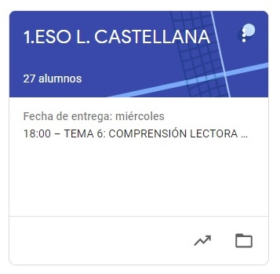

1º ESO LENGUA CASTELLANA.
TAREAS: SEMANA DEL 18 AL 22 DE MAYO

- VAMOS A SEGUIR TRABAJANDO, COMBINANDO LAS TAREAS DE EDIXGAL (TEMA 7) CON LA PLATAFORMA CLASSROOM, PARA QUE ME LAS VAYÁIS ENVIANDO DENTRO DEL PLAZO MARCADO.
- UNA VEZ CORREGIDA LA TAREA, OS LA DEVUELVO CON UNA NOTA Y UN COMENTARIO.
- CUANDO SE HA ACABADO EL PLAZO, SUBO LA SOLUCIÓN DE LA TAREA A CLASSROOM Y LA TENÉIS QUE COPIAR EN LA LIBRETA PARA QUE QUEDE CONSTANCIA (LO COMPROBARÉ A LA VUELTA).

LAS TAREAS DE ESTA SEMANA SON:
LUNES 18: TIEMPOS DE INDICATIVO II
MARTES 19: IDENTIFICAR VERBOS
JUEVES 21: RELACIÓN FORMAS VERBALES Y TIEMPOS VERBALES.
VIERNES 22: EJERCICIO PRÁCTICO DE VERBOS DE INDICATIVO.

